面向对象方法程序设计与实践
作业要求

一．项目要求
使用C++语言、Visual Studio 开发工具和 EasyX 图形库开发一款小游戏。

二．提交内容
- 程序代码，注意以下几点：
（1）删除解决方案中与本次作业无关的文件
（2）删除解决方案中的 .vs隐藏目录（可能有几百M大小！）和x64目录
（3）不要单独压缩解决方案目录

- 程序设计课程实践报告：电子版+纸质版（双面打印）

- 演示视频
（1）录制不超过5分钟、带个人讲解的演示视频，如果演示不完可适当加长（2）用视频转换工具（如：格式工厂）将视频转换成.flv格式，分辨率720P即可

三．提交方式
- 创建一个以自己的“序号-学号-姓名-游戏名”命名的文件夹，将上述三项内容放在文件夹中
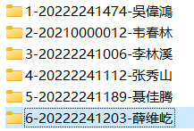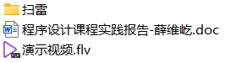
注1：序号见选课名单第一列，看清楚自己的序号不要写成别人的！
注2：项目名称有意义（中英文皆可）
注3：电子版报告命名方式：程序设计课程实践报告-姓名.doc

- 从文件夹外部将该文件夹打包成一个压缩文件，如：“序号-学号-姓名.rar”
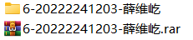

- 将压缩文件发到邮箱：***********
邮件标题为“程序设计与实践-序号-学号-姓名-游戏名”

请同学们务必按上述要求对文件夹、压缩文件、邮件标题进行命名，以便老师在未收到/遗漏作业时快速排查，谢谢！

